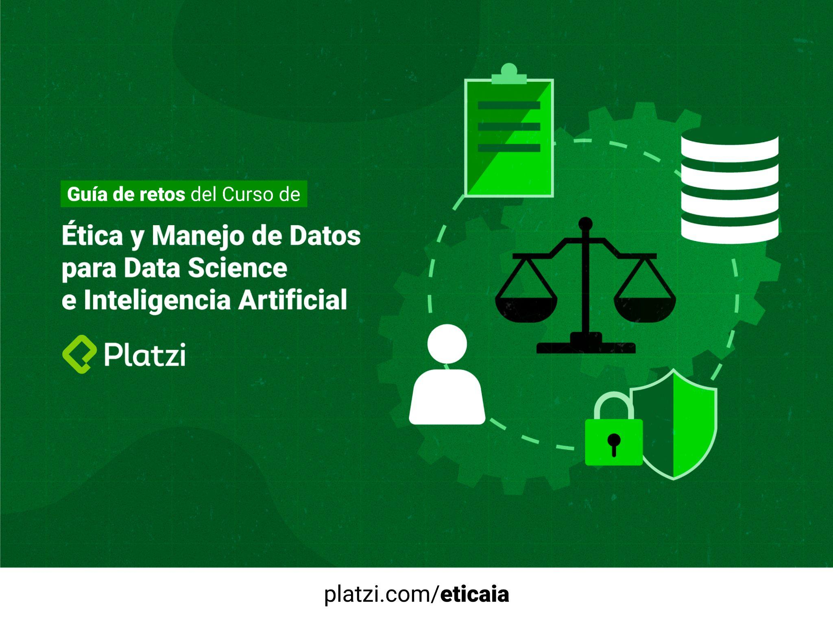

DIARIO DE
REFLEXIONES DE
TU VIDEOJUEGO
Curso de Planeación y Dirección
de Videojuegos Indies

Curso de Ética y Manejo de Datos para Data Science e Inteligencia Artificial

Módulo 1: Privacidad y ética en los datos
Clase/Tema | Reto por clase | Respuestas
¿Qué son los datos personales? | - ¿Qué otro tipo de datos personales conoces? ¿Cuáles son sus tipologías? | Escribe aquí tus respuestas.
Escándalos históricos de uso de información | - ¿Qué otros ejemplos de escándalos históricos de uso de información conoces?
Interés creciente por la información | - ¿Qué otras razones pueden motivar a una institución a recolectar información?
Bias y GIGO en datos | - ¿Qué otros tipos de sesgos suceden en las empresas?
Advertencias de uso en marketing | - Piensa o investiga empresas u organizaciones que históricamente han infringido los puntos de advertencias al crear publicidad y marketing con datos.
Advertencias de uso en campañas políticas | - Reflexiona y escribe una potencial solución a la manipulación de campañas políticas con uso de datos.
Reglamentos | - ¿Cuál es tu opinión sobre la implementación de reglamentos en uso de datos?
Reflexiones sobre privacidad y ética en uso de datos
Escribe aquí tus reflexiones finales

Curso de Ética y Manejo de Datos para Data Science e Inteligencia Artificial

Módulo 2: Retos éticos en la actualidad
Clase/Tema | Reto por clase | Respuestas
Ética y deep learning: vehículos autónomos | - ¿Crees que ya deberíamos disponer de vehículos autónomos en las calles? | Escribe aquí tus respuestas.
Ética y deep learning: reconocimiento facial | - ¿Qué opinas sobre el uso de reconocimiento facial? ¿En qué casos crees que es seguro o cómodo su uso?
Ética con datos en la pandemia | - ¿Crees que el uso de datos en la pandemia (de acuerdo con los ejemplos de la clase) facilita la información o el control?
Ética en las relaciones interpersonales | - ¿Cómo te sientes más cómodo o cómoda? ¿Cuál crees que es la línea entre la interacción virtual y presencial en las relaciones interpersonales?
Ética y Procesamiento de Lenguaje Natural (NLP) | - ¿Crees que NLP pueda alcanzar el conocimiento y sensibilidad humana?
Reflexiones sobre los retos éticos actuales con las nuevas tecnologías
Escribe aquí tus reflexiones finales

Curso de Ética y Manejo de Datos para Data Science e Inteligencia Artificial

Módulo 3: Data for good
Clase/Tema | Reto por clase | Respuestas
¿Qué son las políticas públicas? | - Piensa en políticas públicas que se hayan desarrollado en tu ciudad o país. | Escribe aquí tus respuestas.
Datos y prevención de crímenes | - ¿Qué otras aplicaciones de prevención de crimen podrían lograrse con datos e inteligencia artificial?
Datos y salud | - ¿Qué otras aplicaciones de prevención de enfermedades y accidentes podrían lograrse con datos e inteligencia artificial?
Datos y movilidad | - ¿Qué opinas del potencial sesgo de rutas y discriminación de las plataformas de movilidad?
Datos y educación | - ¿Qué otras aplicaciones de mejora educacional podrían lograrse con datos e inteligencia artificial?
Datos y medio ambiente | - ¿Qué otras aplicaciones de mejora al medio ambiente podrían lograrse con datos e inteligencia artificial?
Reflexiones sobre el buen uso de datos y data science
Escribe aquí tus reflexiones finales

C
Curso de Ética y Manejo de Datos para Data Science e Inteligencia Artificial

¡Felicidades! Has completado esta Guía de retos y con ello el curso.
Estoy muy emocionada de que hayas llegado hasta aquí. Has dado un gran paso reflexionando sobre el manejo de datos al trabajar en data science y machine learning. Sin dudarlo, tener este conocimiento te llevará a ser una persona profesional en el mundo de los datos y serás capaz de crear proyectos y productos que brindan bienestar al mundo y a las personas. ¡Mucho éxito!

